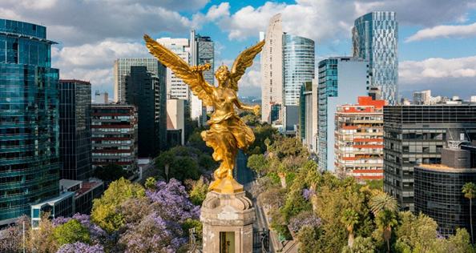 | MÉXICO.CD, MÉXICO 30 de agosto, 31 a 1º de setembro de 2023  Formulário de envio de pôster ou vídeo  Prazo: 15 de maio de 2023  O formulário preenchido deve ser enviado por e-mail para:  alass@alass.org
tipo de sessão
(aberto ou organizado
Tema proposto para a sessão
Nome e sobrenome do responsável pela sessão proposta
função, profissão
Afiliação profissional do responsável pela sessão proposta
direção profissional
Cidade e CEP
País
Teléfono
Email
Palabras clave (máximo 5)
Esta sessão aborda um tópico relacionado a: TEMA OBJETIVOS DE DESENVOLVIMENTO SUSTENTÁVEL: OBJETIVO 3: SAÚDE E BEM-ESTAR
Descrição do tema e objetivos da sessão (250-500 palavras)
Para sessões organizadas: Participantes já confirmados
rograma e dinâmica:
- Se aplicável: Número e duração das apresentações;
- Se aplicável: Horário agendado para discussão conjunta entre os participantes
Para sessões abertas: perfis esperados dos participantes
Idioma(s) proposto(s) para esta sessão
*Essas informações são solicitadas exclusivamente para fins de organização do congresso e não influenciarão na decisão de aceitação

